MEMBANGUN APLIKASI PENILAIAN SISWA BERPRESTASI MENGGUNAKAN PHP MYSQL DI SMPN 1 BANJARAN KABUPATEN BANDUNG

Jaka Peryoga Triswara

Program Studi Teknik Informatika Fakultas Teknologi Informasi Universitas Bale Bandung Jl. Raden AA Wiranatakusumah No.7, Baleendah, Kec. Baleendah, Bandung, Jawa Barat 40375

Telp. +62225940443

E-mail: pancadonaldgmail.com

# ABSTRAK

*Siswa berprestasi merupakan siswa yang berhasil mencapai suatu prestasi baik dalam bidang akademik maupun non akademik yang ditekuni di sekolah sehingga patut dibanggakan.Untuk menentukan siswa berprestasi dilakukan penilaian terhadap kriteria-kriteria yang ditentukan untuk menentukan siswa berprestasi tersebut. Dimana didalam kriteria tersebut terdapat 4 point yakni rata-rata nilai raport, sikap, absensi, dan ekstrakulikuler. Seiring dengan perkembangan teknologi yang semakin pesat, maka sudah saatnya dimanfaatkan untuk membuat suatu sistem atau aplikasi pendukung keputusan penilaian siswa berprestasi yang dapat melakukan perhitungan cepat, tepat, dan akurat. Berdasarkan hal tersebut untuk memudahkan penentuan siswa berprestasi tersebut dilakukan digitalisasi dalam mengiplemntasikan penilaian terhadap kriteria-kriteria dalam menentukan siswa berprestasi penelitian yang dilakukan bertempat di SMPN 1 Banjaran. Dalam implementasinya dibangunlah sebuah aplikasi penilaian siswa berprestasi untuk memudahkan implementasi tersebut. Didalam aplikasi ini menggunakan bahasa pemrograman PHP dan untuk databasenya menggunakan MySQL. Didalam perancangan aplikasi penilaian siswa berprestasi ini menggunakan metode system development life cycle (SDLC) dimana model yang digunakan adalah model waterfall. Metode pengumpulan data yang digunakan adalah observasi langsung ke SMPN 1Banjaran, studi pustaka menggunakan teori-teori yang relevan dengan penelitian ini, dan wawancara terhadap pihak sekolah SMPN 1 Banjaran. Setelah dilakukan pengumpulan data dilakukan perancangan dan implementasi terhadap aplikasi ini dan selanjutnya dilakukan pengujian. Penelitian ini bertujuan untuk membuat sebuah aplikasi penilain siswa berprestasi yang didalamnya tersedia indikator atau kriteria siswa berprestasi yang objektif sehingga hasil penilaian siswa berprestasi tersebut sesuai dengan ketentuan pihak sekolah. Output dari penelitian ini merupakan sistem atau aplikasi yang dapat memberikan rekomendasi alternatif penerima siswa berprestasi berdasarkan kriteria-kriteria diatas sehingga penentuan siswa berprestasi tersebut akurat.*

***Kata Kunci****: PHP, MySQL, Penilaian, Siswa Berprestasi, Waterfall*

# PENDAHULUAN

Perkembangan teknologi yang semakin pesat dijaman sekarang sangat dibutuhkan diberbagai instansi maupun perusahaan untuk memudahkan dalam kegiatan diperusaan tersebut. Aplikasi atau sebuah sistem berbasis web biasanya digunakan untuk menunjang kegiatan diperusaan atau instansi. Aplikasi web yang digunakan untuk mencari siswa berprestasi menggunakan bahasa pemrograman PHP dan database nya menggunakan MySQL.

Penelitian yang dilakukan berlokasi di SMP NEGERI 1 Banjaran terletak di Jl. Pajagalan No. 70 Banjaran, Banjaran, Kec. Banjaran, Kab. Bandung Prov. Jawa Barat.

Sistem penilaian siswa berprestasi pada SMP NEGERI 1 Banjaran telah memiliki sistem penentuan siswa berprestasi tetapi masih menggnakan pencatatan biasa sehingga proses seleksi siswa berprestasi yang membutuhkan waktu yang lama, untuk menentukan indikator atau kriteria siswa berprestasi masih menggunakan penilaian subjektif, dan sering terjadi hasil proses penilaian yang tidak sesusai.

Persoalan yang ditemukan pada SMPN 1 Banjaran terkait sistem penilain siswa berprestasi untuk solusinya telah juga dilakukan oleh (Munthafa & Mubarok, 2017) yaitu untuk meningkatkan tingkat prioritas kriteria adalah metode Analitycal Hierarcy Process (AHP), (Anton Topadang, 2018), yaitu sistem pendukung keputusan siswa berprestasi dengan metode simple additive weigthting, (Wijiyanto, 2021) yaitu Sistem Pendukung Keputusan Pemilihan Siswa Berprestasi Dengan Metode Saw Berbasis Web, begitu juga disampaikan oleh setiap faktor yang ditentukan dalam super decision. Sehingga didapatkan siswa yang benar-benar berprestasi secara kualitas.

# LANDASAN TEORI

* 1. **Prestasi**

Prestasi Adalah Hasil Yang Telah Dicapai Seseorang Dalam Melakukan Kegiatan. Gagne (1985:40) Menyatakan Bahwa Prestasi Belajar Dibedakan Menjadi Lima Aspek, Yaitu : Kemampuan Intelektual, Strategi Kognitif, Informasi Verbal, Sikap Dan Keterampilan.

# Web

Website adalah kumpulan halaman dalam suatu domain yang memuat tentang berbagai informasi agar dapat dibaca dan dilihat oleh pengguna internet melalui sebuah mesin pencari. Informasi yang dapat dimuat dalam sebuah website umumnya berisi mengenai konten gambar, ilustrasi, video, dan teks untuk berbagai macam kepentingan.

# PHP

Menurut siregar (2017) PHP adalah bahasa open source yang dapat digunakan di berbagai mesin (Linux, Unix, Macintosh, Windows) dan dapat dijalankan secara runtime melalui console serta juga dapat menjalankan perintah-perintah system. Hypertext preprocessor (PHP) adalah teknologi server-side scripting yang digunakan untuk aplikasi web yang dinamis dan intraktif. Sebuah halaman Hypertext Preprocessor (PHP) adalah sebuah halaman Hypertext Markup Language (HTML) yang memiliki server-side scripts yang ditempatkan dalam server dan di proses oleh webserver sebelum dikirim ke browser pemakai.

* 1. **MySQL**

MySQL adalah DBMS yang open source dengan dua bentuk lisensi, yaitu Free Software (perangkat lunak bebas) dan Shareware (perangkat lunak berpemilik yang penggunaannya terbatas). Jadi MySQL adalah database server yang gratis dengan lisensi GNU General Public License (GPL) sehingga dapat Anda pakai untuk keperluan pribadi atau komersil tanpa harus membayar lisensi yang ada.

Seperti yang sudah disinggung di atas, MySQL masuk ke dalam jenis RDBMS (*Relational Database Management System*). Maka dari itu, istilah semacam baris, kolom, tabel, dipakai pada MySQL. Contohnya di dalam MySQL sebuah database terdapat satu atau beberapa tabel.

# HTML

Pengertian html (*HyperText Markup Language*) adalah bahasa pemrograman standar yang digunakan untuk membuat sebuah halaman web, yang kemudian dapat diakses untuk menampilkan berbagai informasi di dalam sebuah penjelajah web Internet (Browser).

Disebut hypertext sebab di dalamnya terdapat sebuah text biasa yang memiliki fungsi lain, kita bisa membuatnya menjadi link yang dapat berpindah dari satu halaman ke halaman lainnya dengan meng-klik text tersebut.

* 1. **Siklus Pengolahan Data**

Data yang diolah melalui suatu model menjadi informasi, penerima kemudian menerima informasi tersebut, membuat suatu keputusan dan melakukan tindakan, yang berarti menghasilkan suatu tindakan yang lain yang akan membuat sejumlah data kembali. Data tersebut akan ditangkap sebagai input, diproses kembali lewat suatu model dan seterusnya membentuk suatu siklus. Siklus informasi ini dapat digambarkan sebagai berikut :

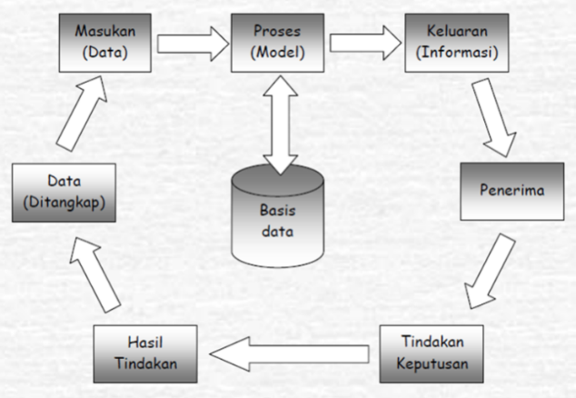*Gambar 1 Siklus Pengolahan Data*

# Internet

Intrernet adalah sekumpulan jaringan komputer yang terhubung satu sama lain dan dapat membaca serta menguraikan berbagai protocol komunikasi tertentu yang biasa kita kenal dengan istilah Internet Protocol (IP) dan juga *Transmission Control Protocol* (TCP). Protokol juga memiliki definisi lebih lanjut menurut Allan merupakan sebuah spesifikasi sederhana mengenai bagaimana komputer dapat berinteraksi satu sama lainnya.

Menurut Turban, Rainer, Potter Internet adalah suatu jaringan besar yang dapat menghubungkan jaringan komputer, mulai dari organisasi pemerintah, organisasi bisnis, hingga sekolah – sekolah di seluruh dunia secara langsung dan cepat

# Browser

Browser adalah suatu alat atau aplikasi yang dijalankan pada perangkat komputer untuk menampilkan berbagai konten yang ada pada internet.

Fungsi Browser :

1. Mempermudah dalam mencari informasi di internet

Web browser itu bertugas untuk mengarahkan user atau pengguna menuju alamat website yang mereka minta.

1. Menyimpan data-data di internet

Fitur *bookmark*tersebut memiliki fungsi sebagai penyimpan data-data di internet yang suatu saat bisa Anda buka lagi tanpa perlu mengunjungi search engine.

1. Membuka file dengan ekstensi tertentu

Web browser juga memiliki fungsi sebagai media untuk membuka file dengan ekstensi tertentu. Misal, Anda bisa membuka pdf dengan web browser. Atau bagi Anda yang suka dengan pemrograman web, pasti Anda melihat hasil Anda dengan web browser.

# UML

UML (Unified Modelling Language) yaitu suatu metode permodelan secara visual untuk sarana perancangan sistem berorentasi objek, atau definisi UML yaitu sebagai suatu bahasa yang sudah menjadi standar pada visualisasi, perancangan dan juga pendokumentasian sistem software.

# Usecase Diagram

Use Case merupakan sebuah teknik yang digunakan dalam pengembangan sebuah software atau sistem informasi untuk menangkap kebutuhan fungsional dari sistem yang bersangkutan, Use Case menjelaskan interaksi yang terjadi antara ‘aktor’ — inisiator dari interaksi sistem itu sendiri dengan sistem yang ada, sebuah Use Case direpresentasikan dengan urutan langkah yang sederhana. Manfaat *Usecase*

1. Digunakan untuk berkomunikasi dengan *enduser* dan domain *expert*.
2. Memastikan pemahaman yang tepat tentang requirement atau kebutuhan sistem.
3. Digunakan untuk mengidentifikasi siapa yang berinteraksi dengan sistem dan apa yang harus dilakukan sistem.
4. Interface yang harus dimiliki sistem.
5. Digunakan untuk verifikasi.
6. Karakteristik
7. *Usecase* adalah interaksi atau dialog antara sistem dan actor, termasuk pertukaran pesan dan tindakan yang dilakukan oleh sistem.
8. *Usecase* diprakarsai oleh actor dan mungkin melibatkan peran actor lain. *Usecase* harus menyediakan nilai minimal kepada satu actor.
9. *Usecase* bisa memiliki perluasan yang mendefinisikan tindakan khusus dalam interaksi atau use case lain mungkin disisipkan.
10. *Usecase class* memiliki objek use case yang disebut skenario. Skenario menyatakan urutan pesan dan tindakan tunggal.
11. Komponen *Usecase* Diagram

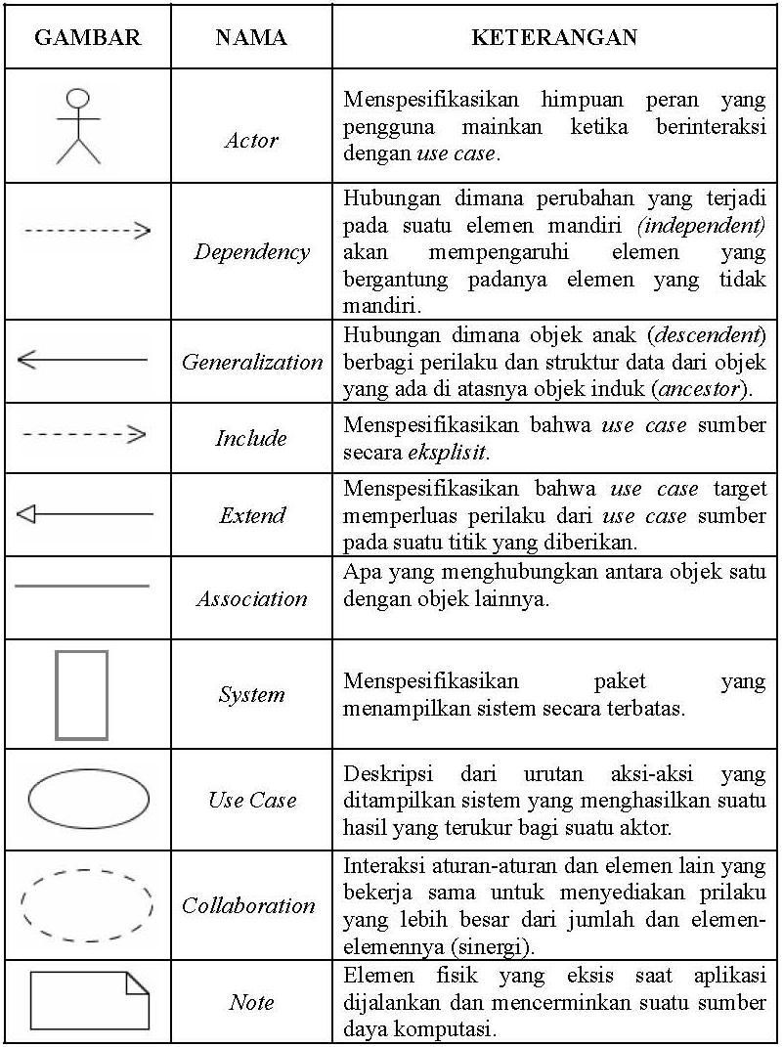

*Gambar 2 Simbol-Simbol Usecase Diagram*

1. Relasi Pada Usecase Diagram

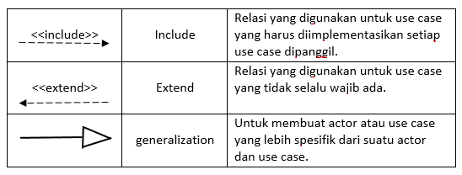

*Gambar 3 Simbol-Simbol Relasi Usecase Diagram*

## Squence Diagram

Sequence Diagram adalah suatu diagram yang menggambarkan interaksi objek dan mengindikasikan (memberi petunjuk atau tanda) komunikasi diantara objek-objek tersebut . Sequence diagram digunakan untuk menggambarkan perilaku pada sebuah skenario dan mendeskripsikan bagaimana entitas dam sistem berinteraksi , termasuk pesan yang digunakan saat interaksi . Semua pesan dideskripsikan dalam urutan pada eksekusi . Sequence diagram berhubungan erat dengan Use Case Diagram , dimana 1 Use Case akan menjadi 1 Sequence Diagram.

Tujuan dari penggunaan Sequence Diagram ini adalah sebagai berikut :

1. Mengkomunikasikan requirement kepada tim teknis karena diagram ini dapat lebih mudah untuk dielaborasi menjadi model design.
2. Merupakan diagram yang paling cocok untuk mengembangkan model deskripsi use-case menjadi spesifikasi design.
3. Analisa dan Desain, memfokuskan pada identifikasi method di dalam sebuah sistem . Sequence diagram ini biasanya dipakai untuk memodelkan deskripsi tentang sistem yang ada pada sebuah atau beberapa use case pada use case diagram yang menggambarkan hubungan antara actor dan use case diagram , Lalu digunakan untuk memodelkan Logika dari sebuah method sepeti Operation , Function atau Prosedure , dan Digunakan juga untuk memodelkan logika dari Service (High Level Method).

Berikut adalah komponen-komponen sequence diagram :

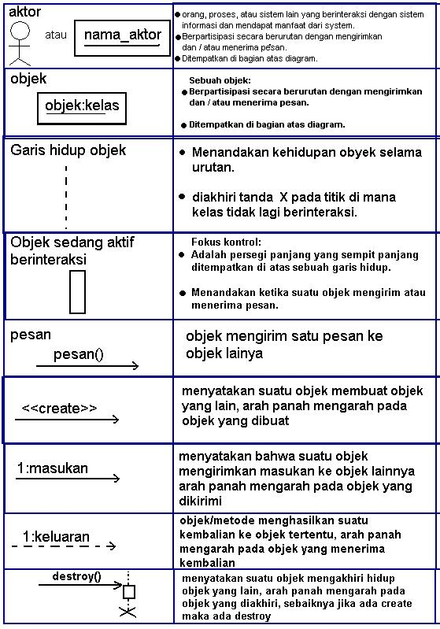

*Gambar 4 Komponen-Komponen Sequence Diagram*

### Activity Diagram

Activity Diagram merupakan rancangan aliran aktivitas atau aliran kerja dalam sebuah sistem yang akan dijalankan. Activity Diagram juga digunakan untuk mendefinisikan atau mengelompokan aluran tampilan dari sistem tersebut. Activity Diagram memiliki komponen dengan bentuk tertentu yang dihubungkan dengan tanda panah. Panah tersebut mengarah ke-urutan aktivitas yang terjadi dari awal hingga akhir.

1. Fungsi Activity Diagram
2. Memperlihatkan urutan aktifitas proses pada sistem.
3. Membantu memahami proses secara keseluruhan.
4. Activity Diagram dibuat berdasarkan sebuah atau berapa use case.
5. Menggambarkan proses bisnis dan urutan aktivitas dalam sebuah proses.
6. Komponen Activity Diagram

Berikut adalah komponen-komponen yang ada di activity diagram :

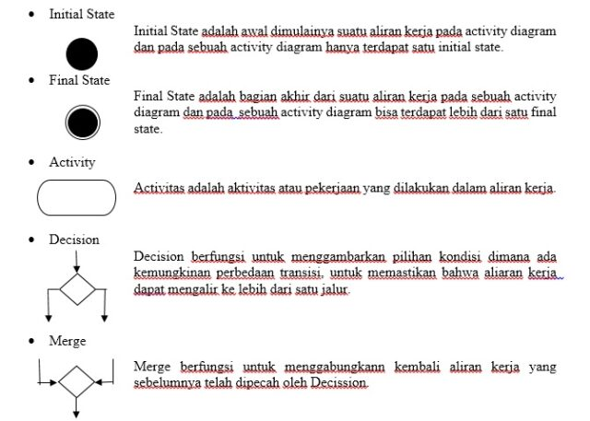

Gambar 5 Simbol-Simbol Activity Diagram

### Class Diagram

Class diagram adalah alat perancangan terbaik untuk tim pengembang. Diagram tersebut membantu pengembang mendapatkan struktur sistem sebelum kode ditulis, dan membantu untuk memastikan bahwa system tersebut adalah sistem terbaik. Berikut adalah simbol-simbol yang ada pada class diagram :

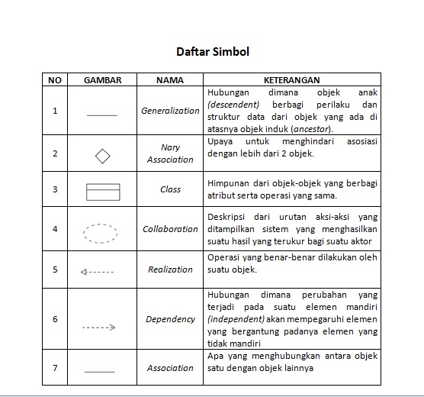

*Gambar 6 Simbol-Simbol Class Diagram*

### Blackbox

Metode Pengujian perangkat lunak yang digunakan untuk menguji fungsi-fungsi khusus dari perangkat lunak yang dirancang. Kebenaran perangkat lunak yang diuji dilihat berdasarkan keluaran yang dihasilkan dari data atau kondisi masukan yang diberikan untuk fungsi yang ada tanpa melihat bagaimana proses untuk mendapatkan keluaran tersebut. Dari keluaran dihasilkan, kemampuan program dalam memenuhi kebutuhan pemakai dapat diukur sekaligus dapat diketahui kesalahan-kesalahannya.

# METODOLOGI PENELITIAN

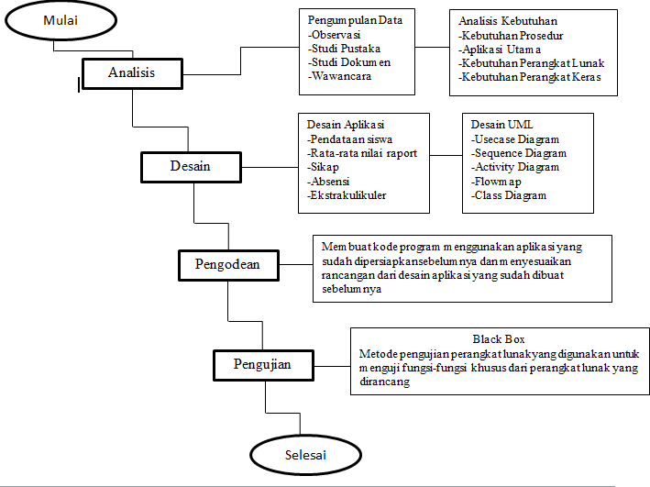

**Gambar 7. Kerangka Pikiran**

# Pengumpulan Data

Langkah pertama dalam melakukan penelitian yaitu dengan pengumpulan data dan fakta-fakta dan bukti tentang penelitian yang dilakukan untuk melakukan sebuah implementasi menggunakan metode *Systems Development Life Cycle*, untuk melakasanakan penelitian langkah awal yang dilakukan adalah :

1. Observasi
2. Studi Pustaka
3. Wawancara

# ANALISIS DAN PERANCANGAN

* 1. **Analisis**

Ada beberapa *software* yang digunakan penulis untuk membuat skripsi diantaranya :

* XAMPP
* Sublime Text
* Command Prompt / Git
* Web Browser

Kebutuhan data (*database*/*files*) yang digunakan penulis untuk membuat skripsi ini adalah sebagai berikut :

* Data awal untuk kebutuhan database yang didapat dari jurnal yang telah dicantumkan.

## User Interface

*User interface* dari aplikasi ini dibuat *user firendly* artinya dalam penggunaannya *user* akan dimudahkan dari sisi penempetan-penempatan konten yang efisien, sehingga lebih menonjolkan isi dari informasi yang akan ditampilkan oleh setiap konten. Karena aplikasi yang dibuat khususkan untuk kemudahan pengguna saat melakukan penambahan data siswa berprestasi untuk memberikan kemudahan lebih kepada sekolah. Untuk mencanga desain user interface akan digunakan aplikasi balsamic mockup dengan susnan halaman sebagai berikut.

* + - 1. Login
      2. Dashboar
      3. Siswa
      4. Guru
      5. Kelas
      6. Mata Pelajaran
      7. Kriteria
      8. Sub Kriteria
      9. 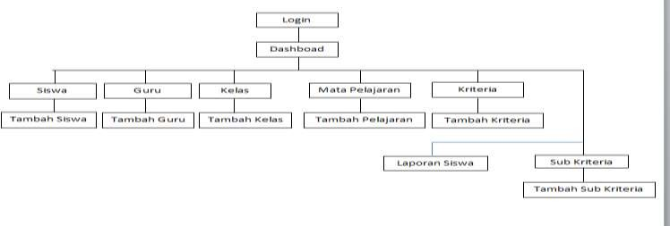Laporan Siswa
  1. **Fitur-fitur**

Dalam aplikasi yang akan dibuat terdapat beberapa fitur yang dapat dijalankan. Fitur tersebut dibuat friendly user sehingga pengguna mudah dalam menjalankan setiap fitur yang ada. Fitur-fitur tersebut antara lain:

* + - * Aplikasi dapat mengelola data informasi siswa yang akan berguna dalam menentukan siswa berprestasi
      * Aplikasi dapat mengelola data rata-rata nilai raport dan melakukan filtering data mulai dari siswa yang memiliki nilai rata-rata raport tertinggi hingga terendah.
      * Aplikasi dapat mengelola data sikap dan perilaku siswa selama di lingkungan sekolah.
      * Aplikasi dapat mengelola data absensi siswa
      * Aplikasi dapat mengelola data siswa yang mengikuti ekstrakulikuler

# Analisis Data

Dalam pembuatan aplikasi ini dibutuhkan data untuk menentukan siswa berprestasi. Data ini ditentukan setelah melakukan riset dari jurnal yang sudah dicantumkan.

* 1. **Usecase Diagram**

*Use Case Diagram* adalah gambaran interaksi antara pengguna (*user/actor*) dengan sistem informasi yang akan dibuat. *Use case* menggambarkan siapa saja actor yang terlibat dan funcsi apa saja yang dapat digunakan *actor* pada sistem informasi tersebut.

Berikut merupakan use case diagram user untuk aplikasi penilaian siswa berprestasi:

**Tabel 3. Spesifikasi Perangkat Lunak (*Software*)**

|  |  |  |
| --- | --- | --- |
| **No** | **Nama Perangkat**  **Lunak** | **Spesifikasi** |
| 1 | Sistem  Operasi | Windows 10 Home Single  Language |
| 2 | *Tools* | Unity 2018.4.13f1 |
| 3 | Blender 2.79 |
| 4 | Coreldraw X5 |
| 5 | Pemrograman C# |
| 6 | Vuforia |
| 7 | Microsoft Visio 2013 |

.

* 1. ***Use Case Diagram***

*Use case diagram* merupakan model untuk mendeskripsikan hubungan-hubungan yang terjadi antar actor dengan aktivitas yang terdapat pada sistem. Pada sistem ini terdapat aktor dan pengguna sistem, yaitu *user* dan marker.

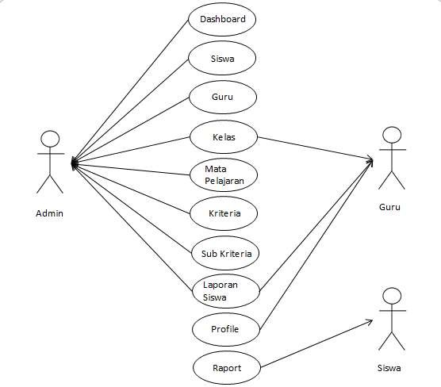

* 1. **Activity Diagram**

*Activity diagram* atau diagram aktivitas menggambarkan urutan kegiatan atau urutan aktivitas dari sebuah sistem. Tujuan dibuatnya activity diagram adalah untuk memudahkan dalam memahami proses bisnis sistem.

Berikut merupakan *activity diagram* untuk aplikasi penilaian siswa berprestasi.

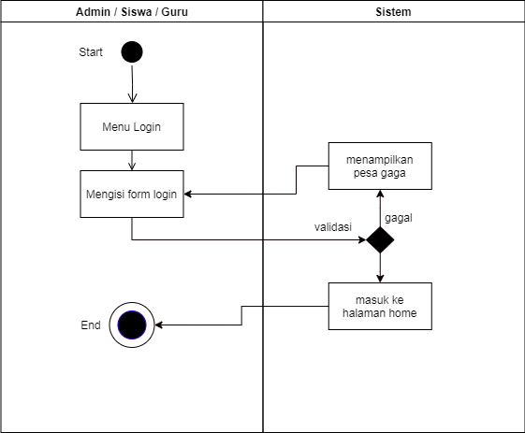

Gambar 10 *Activty Diagram Login*

# Sequence Diagra

Gambar 11 *Sequence Diagram* Admin *Sequence Diagram* Siswa

1. **IMPLEMENTASI DAN PENGUJIAN**

# Implementasi

Implementasi merupakan tahap dilakukannya proses analisa dan perancangan ke dalam sistem dari pembaharuan sistem yang terbaru seperti yang sudah dijelaskan pada BAB IV, sehingga akan diketahui apakah sistem yang dibuat telah menghasilkan tujuan yang diinginkan. Rancangan sistem penilaian siswa berprestasi dengan metode SDLC *(Systems Development Life Cycle)* model waterfall dengan menggunakan aplikasi pemograman PHP.

# Implementasi Sistem

Implementasi sistem merupakan hasil dari program penulis buat untuk persyaratan laporan skripsi. Berikut adalah tampilan dari implementasi sistem program penulis :

1. Tampilan Login Admin

Menu login pada sistem ini berguna untuk validasi data pengguna. Sebelum masuk ke menu utama, pengguna harus menginput username dan password. Jika data yang diinputkan benar, akan masuk ke tampilan menu utama tampilan menu login dapat dilihat pada dibawah ini :

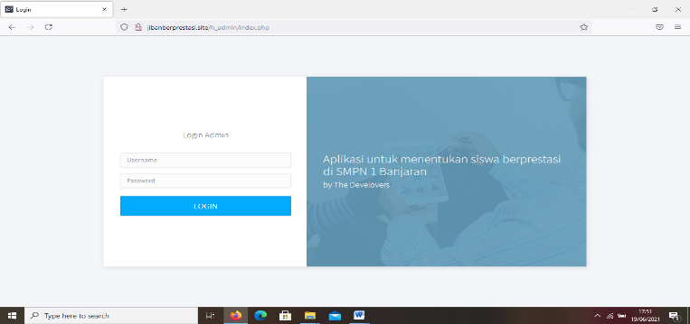

*Gambar 11 Tampilan halaman Login Admin*

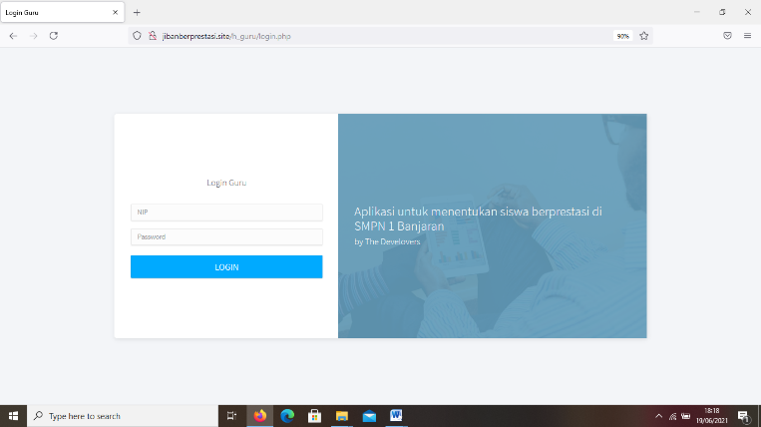

*Gambar 5.31 Tampilan halaman Login Guru*

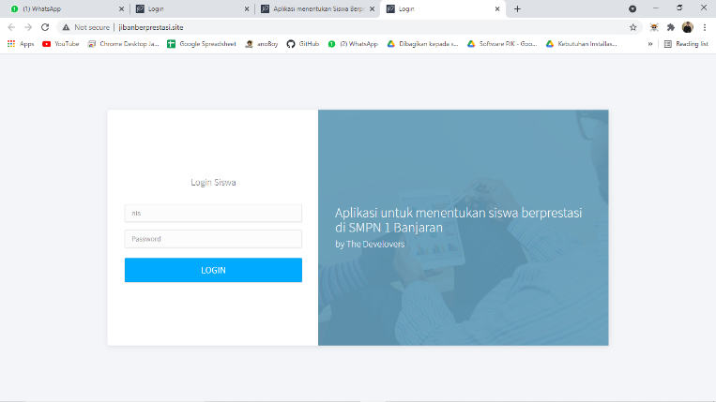*Gambar 5.39 Tampilan halaman login siswa*

# KESIMPULAN DAN SARAN

* + 1. **Kesimpulan**

Berdasarkan penelitian yang dilakukan penulis melalui beberapa tahapan yang dilakukan pada bab-bab selanjutnya, maka penulis dapat menyimpulkan bahwa:

1. Aplikasi ini dapat mengelola data siswa, data guru, data kelas, data mata pelajaran, dan data-data penunjang lainnya seperti data nilai siswa dan data nilai kriteria siswa.
2. Aplikasi ini dapat menentukan siswa berprestasi berdasarkan empat kriteria yaitu rata-rata nilai raport sikap absensi dan ekstrakurikuler.
3. Aplikasi ini dapat mempermudah guru dalam penginputan nilai sertaproses penentuan peringkat siswa atau siswi berprestasi

# Saran

Berdasarkan hasil penelitian maka penulis menyarankan beberapa hal yaitu:

1. Aplikasi ini bisa dikembangkan lagi menjadi sistem informasi akademik.
2. Kriteria yang digunakan dalam penentuan siswa berprestasi dapat ditambahkan lagi

# 7. DAFTAR PUSTAKA

[1] Anton Topadang, T. R. T. (2018). Sistem Pendukung Keputusan Pemilihan Siswa Berprestasi Di Jemaat Moria Samarinda Seberang Dengan Metode Simple Additive Weigthting. *Sistem Pendukung Keputusan Penentuan Warga Miskin Dengan Metode Simple Additive Weighting (Saw) Dan Profile Matching*, 122.

[2] Fariyanti, P. (2016). *PRESTASI AKADEMIK MAHASISWA*. *12*(1), 3267–3273.

[3] Munthafa, A. E., & Mubarok, H. (2017). *PENERAPAN METODE ANALYTICAL HIERARCHY PROCESS DALAM SISTEM Kata Kunci : Analytical Hierarchy Process , Consistency Index , Mahasiswa Berprestasi . Keywords : Analytical Hierarchy Process , Consistency Index , Achievement Student b . Kelebihan dan Kelemaha*. *3*(2), 192–201.

[4] Sinaga, B. (2014). *IMPLEMENTASI SISTEM PENDUKUNG KEPUTUSAN SISWA BERPRESTASI MENGGUNAKAN METODE ANALYTIC HIERARCHY PROCESS ( AHP )*. *16*(2), 1–14.

[5] Syafitri, Yuli, E. (2019). *SISTEM PENDUKUNG KEPUTUSAN PENENTUAN SISWA TERBAIK MENGGUNAKAN METODE SIMPLE ADDITIVE WEIGHTING PADA SMKN 1 KOTABUMI*. *XVII*(April), 233–241.

[6] Wijaya, R., Dwiyatno, S., Wahyudi, S., Krisnaningsih, E., Noer, B., Faridah, F., Syafira, I., Reynaldi, M., Sofyanda, M., Az, N., Nurfitriyani, R., & Irawan, R. (2015). *PADA SEKOLAH MENENGAH PERTAMA DENGAN MENGGUNAKAN METODE ANALYTICAL HIERARCHY PROCESS ( AHP )*. *2*(2).

[7] Wijiyanto. (2021). *BERPRESTASI DENGAN METODE SAW BERBASIS WEB*. *5*(2), 148–158.